**TUGAS PROJECT 13: Menghitung Kualitas Rancangan Berdasarkan Usability Testing**

**ANALISIS DAN PERANCANGAN PERANGKAT LUNAK**

**APLIKASI KLIKNCLEAN**



KELOMPOK BYTE-BLAZER

DISUSUN OLEH :

KELAS C

Muhammad Syawali H.W (2200018067 / C)

HASAN NUR RASYID (2200028068 / C)

**Yudha Wira Dharma (2200018073 / C)**

Rido Isa Revananda (2200018076 / C)

Bintang Anugrah Ramadhan (2200018077 / C)

**FAKULTAS TEKNOLOGI INDUSTRI**

**PROGRAM STUDI INFORMATIKA**

**UNIVERSITAS AHMAD DAHLAN**

**JULI 2024**

# **Pengantar**

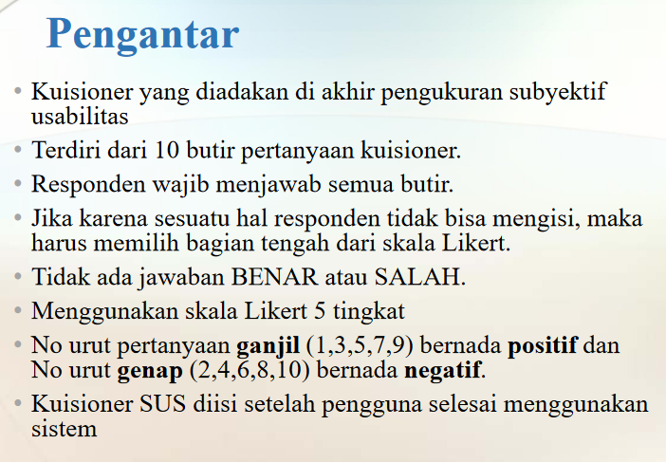

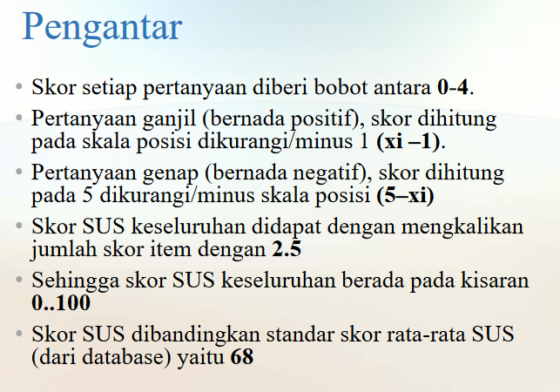

# **Tahapan melakukan usability testing**

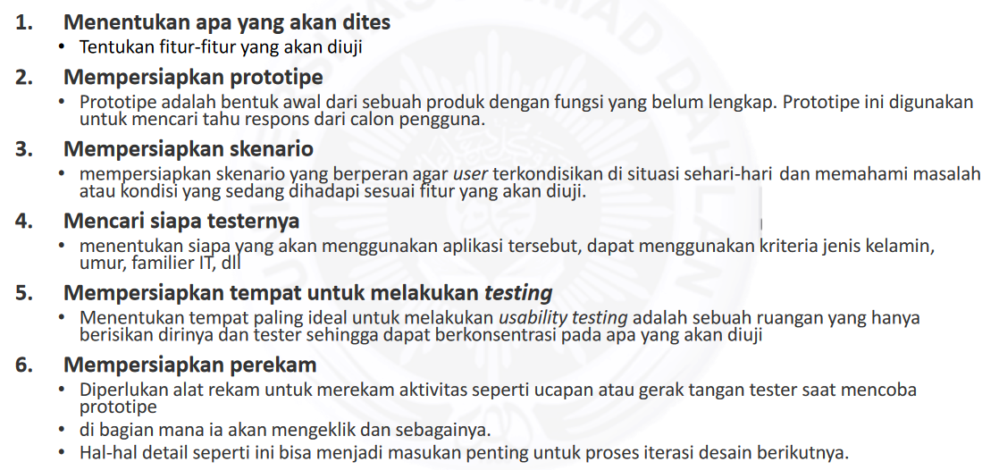

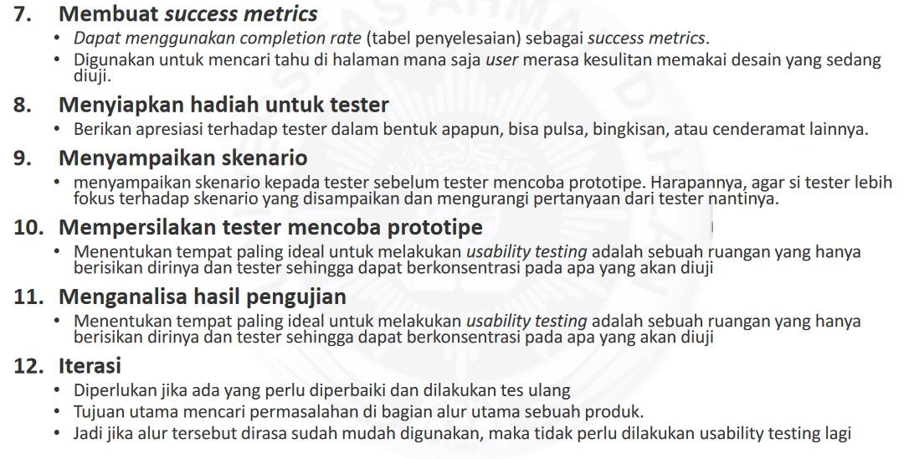

# **Interpretasi nilai SUS**

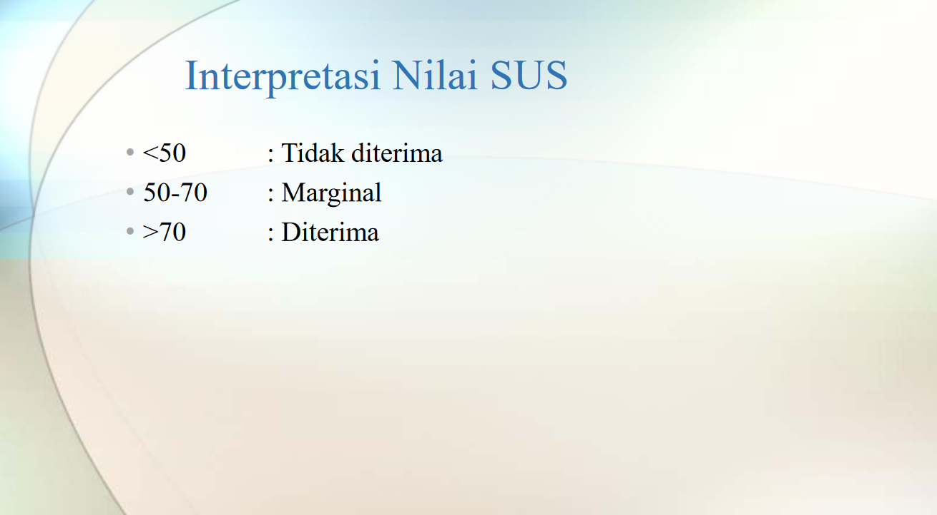

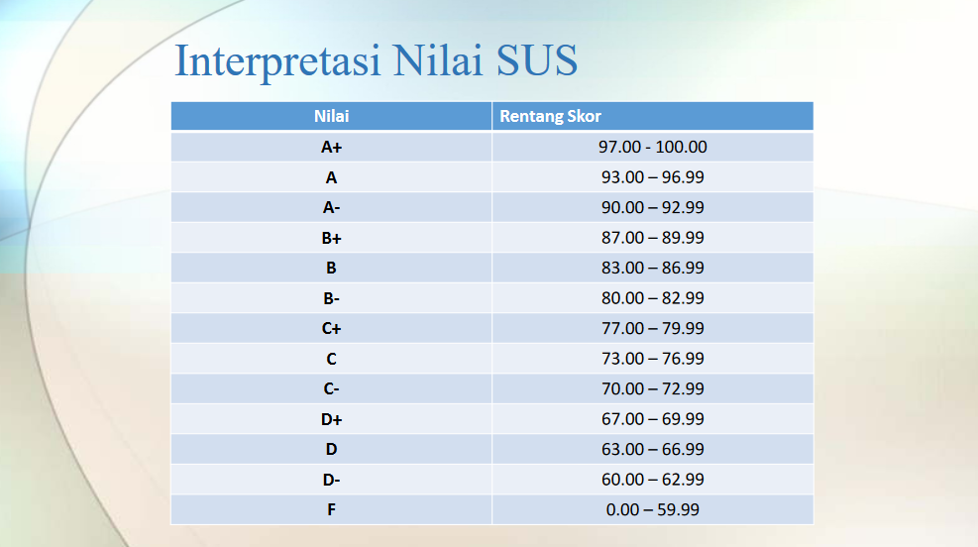

# **Kuisioner SUS**

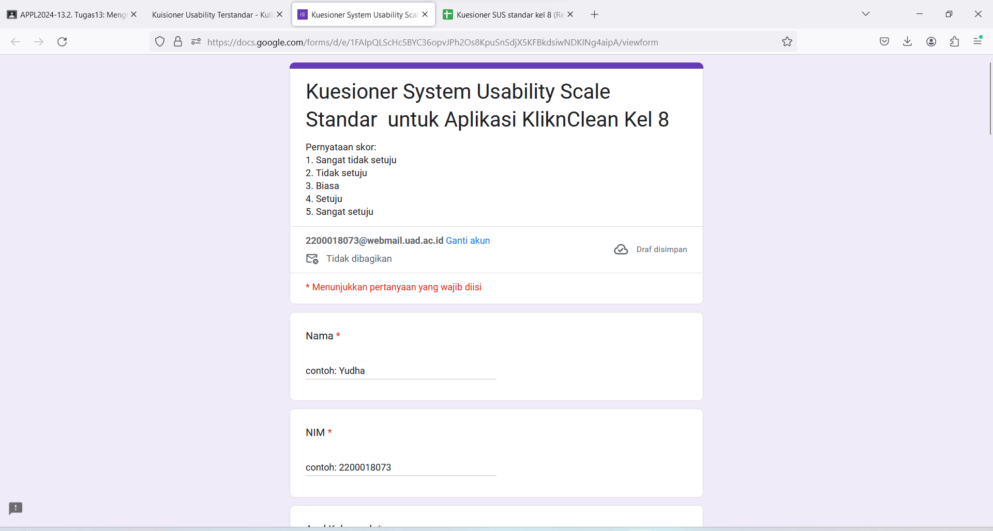

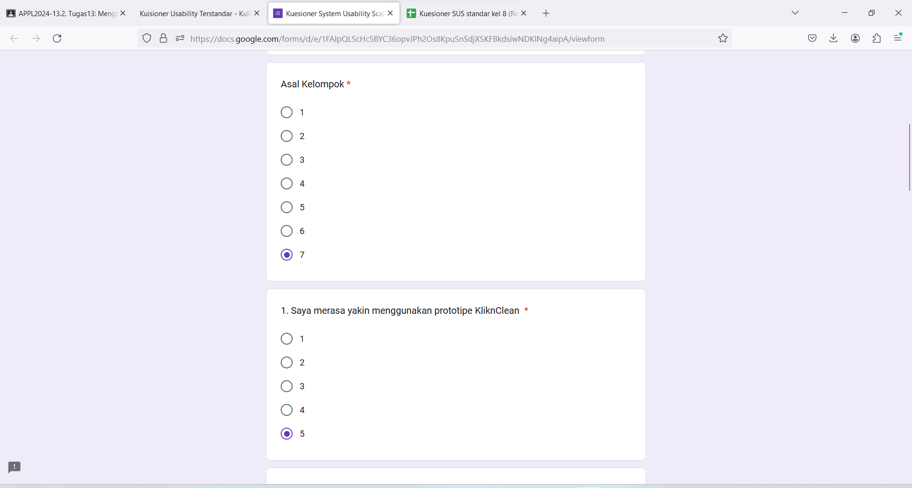

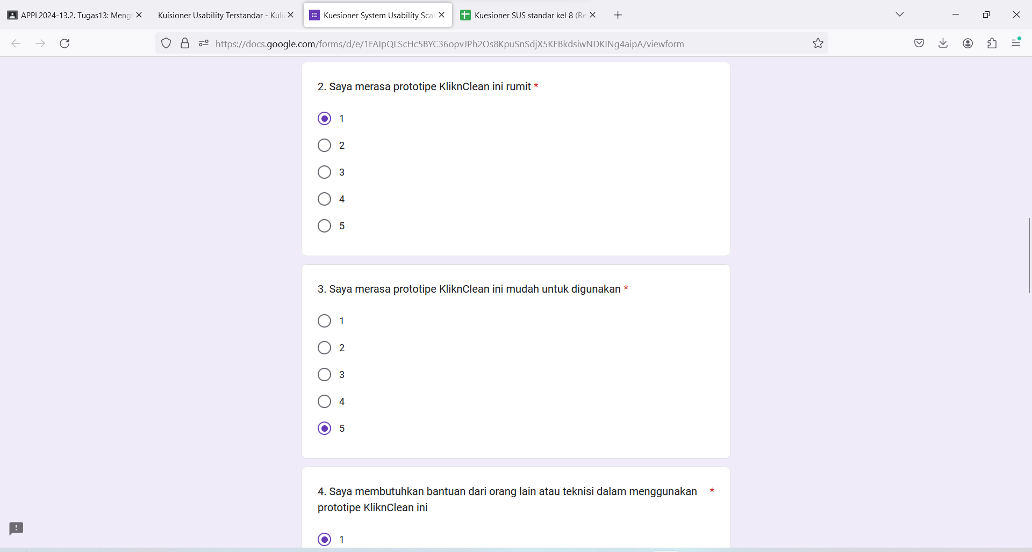

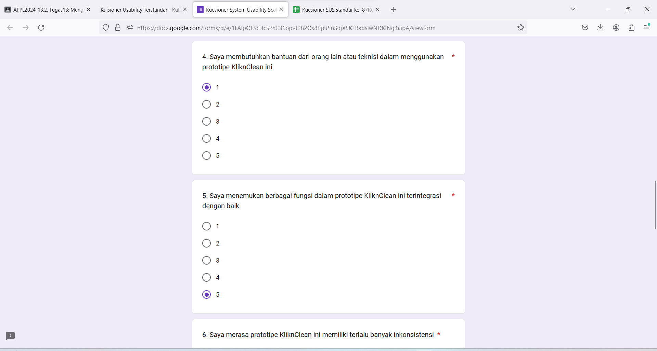

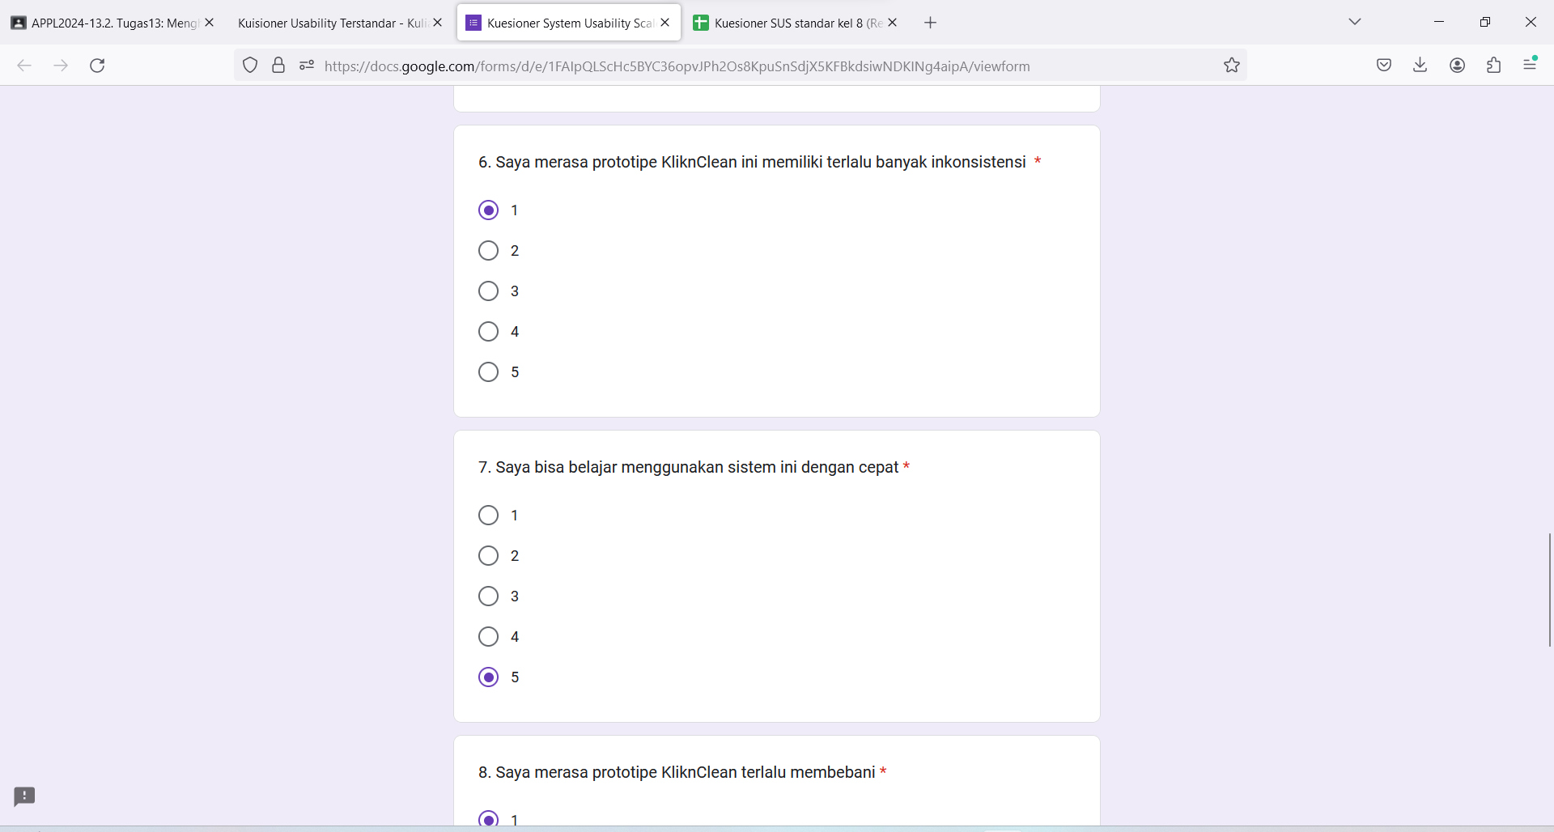

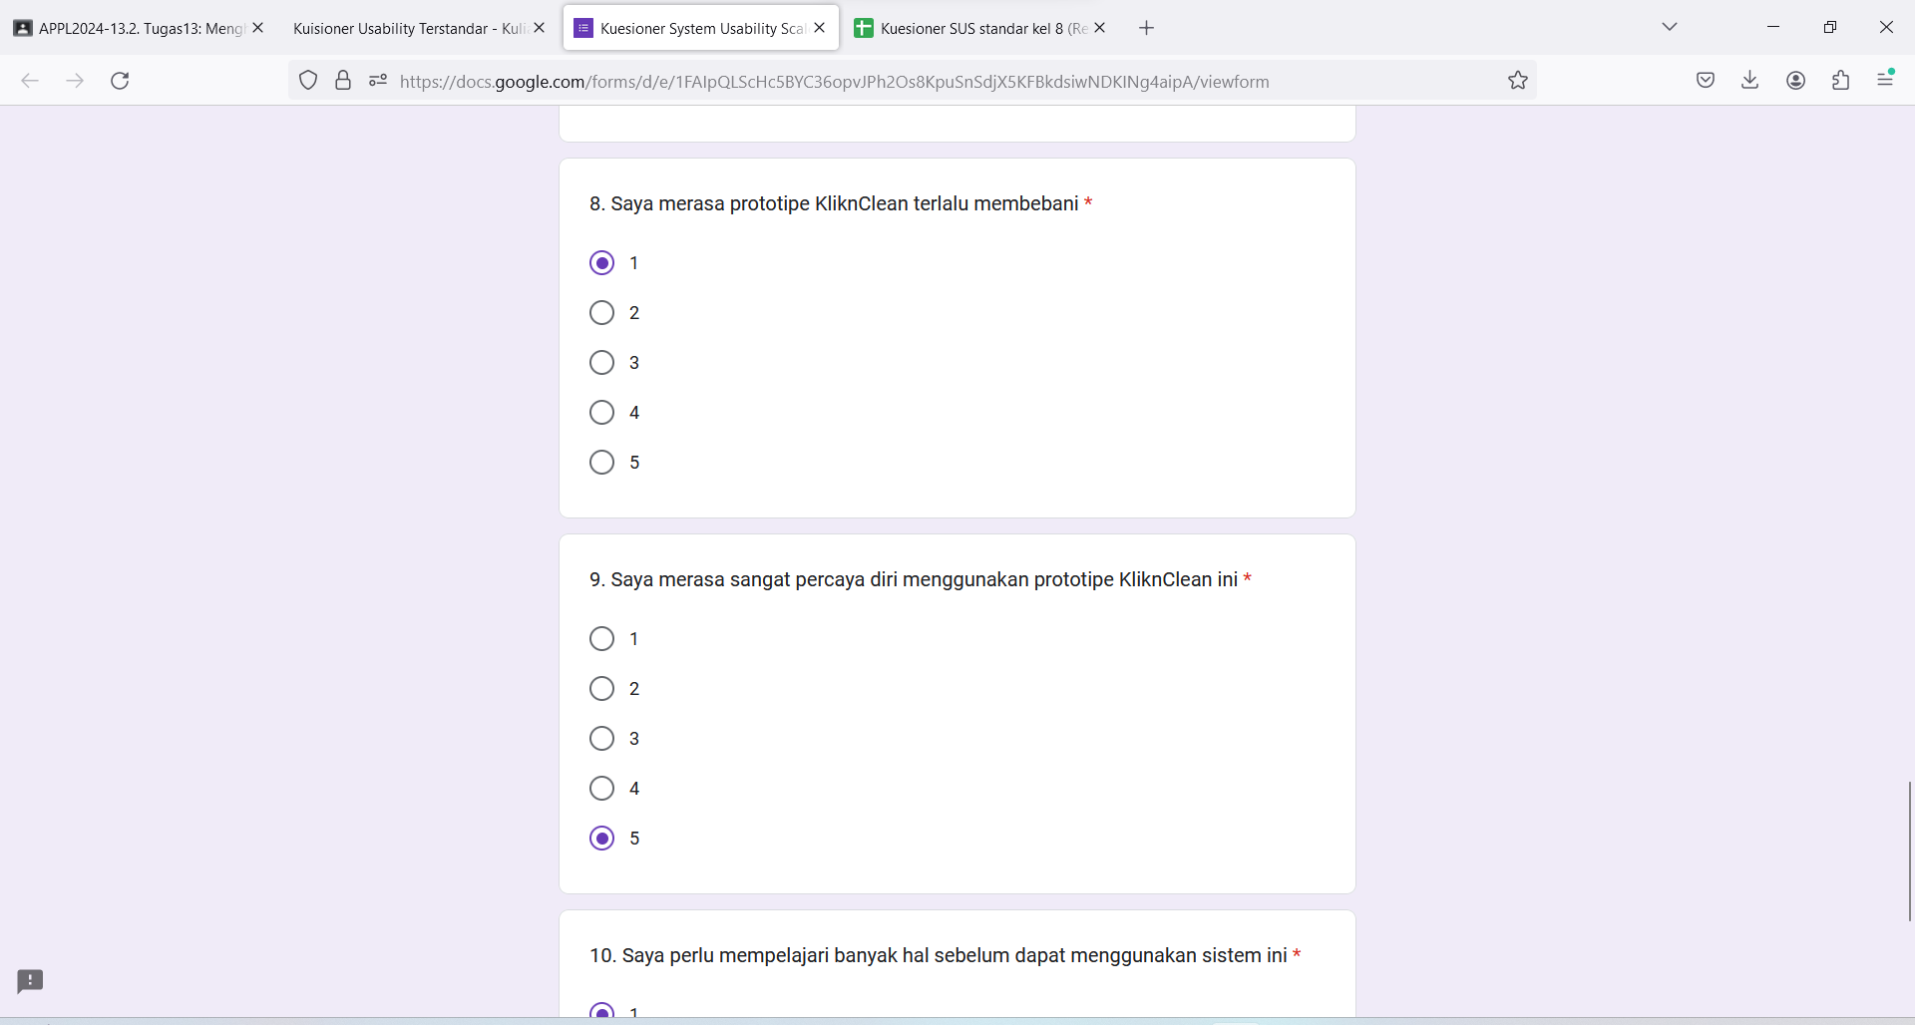

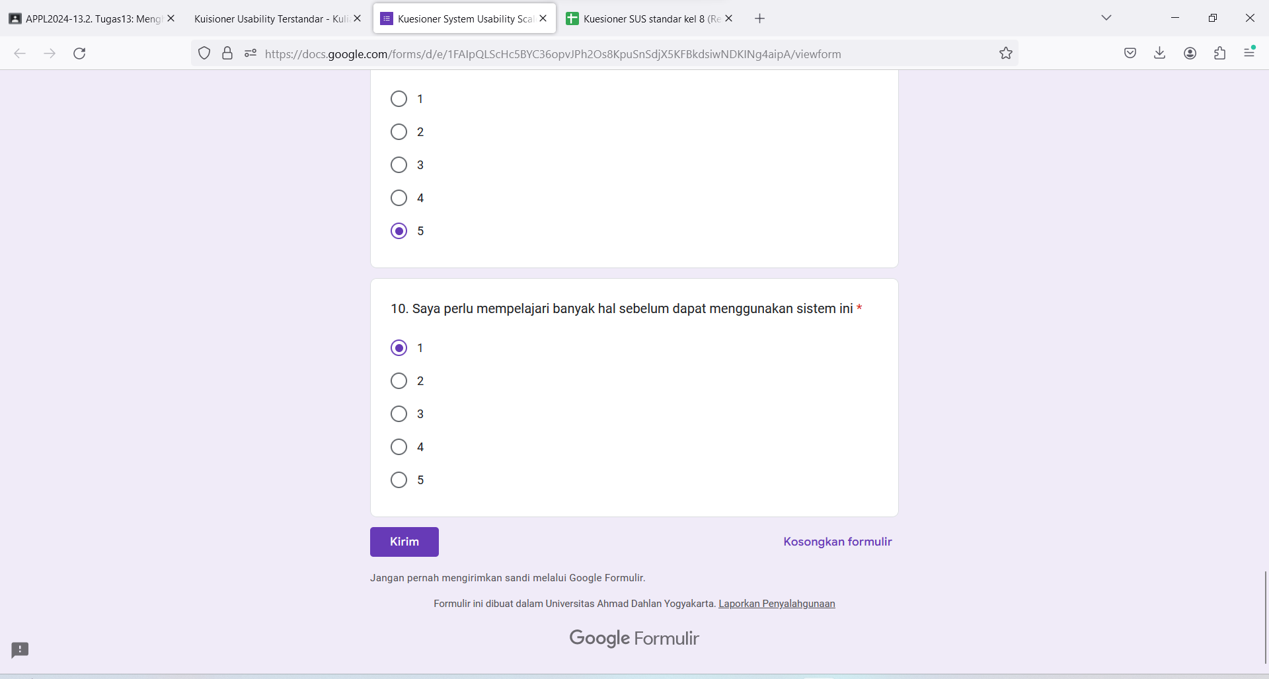

# **Menghitung SUS Aplikasi KliknClean**

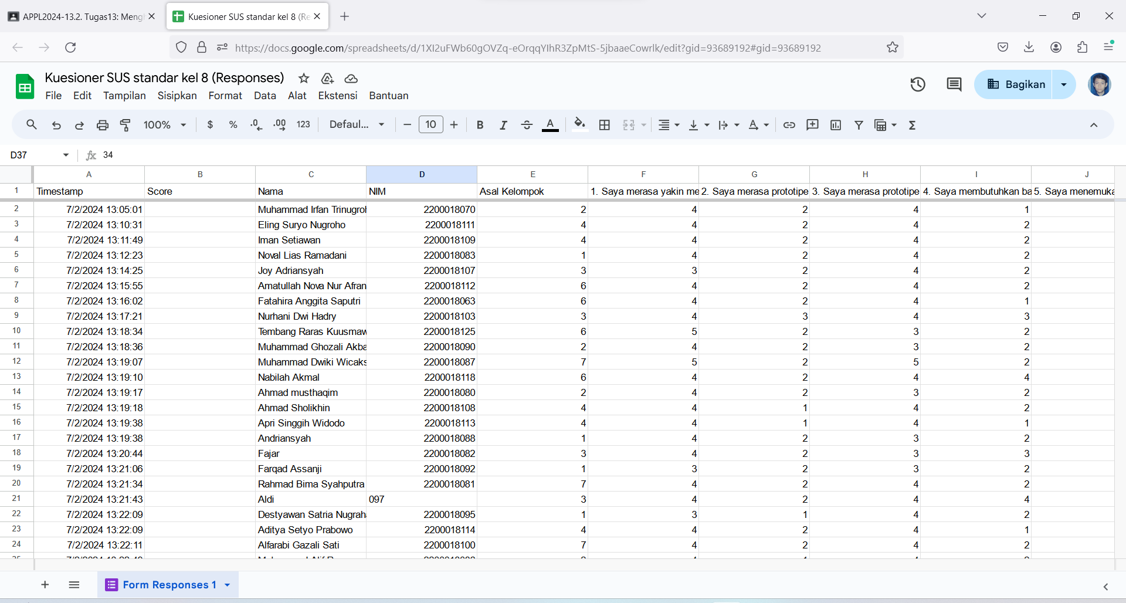

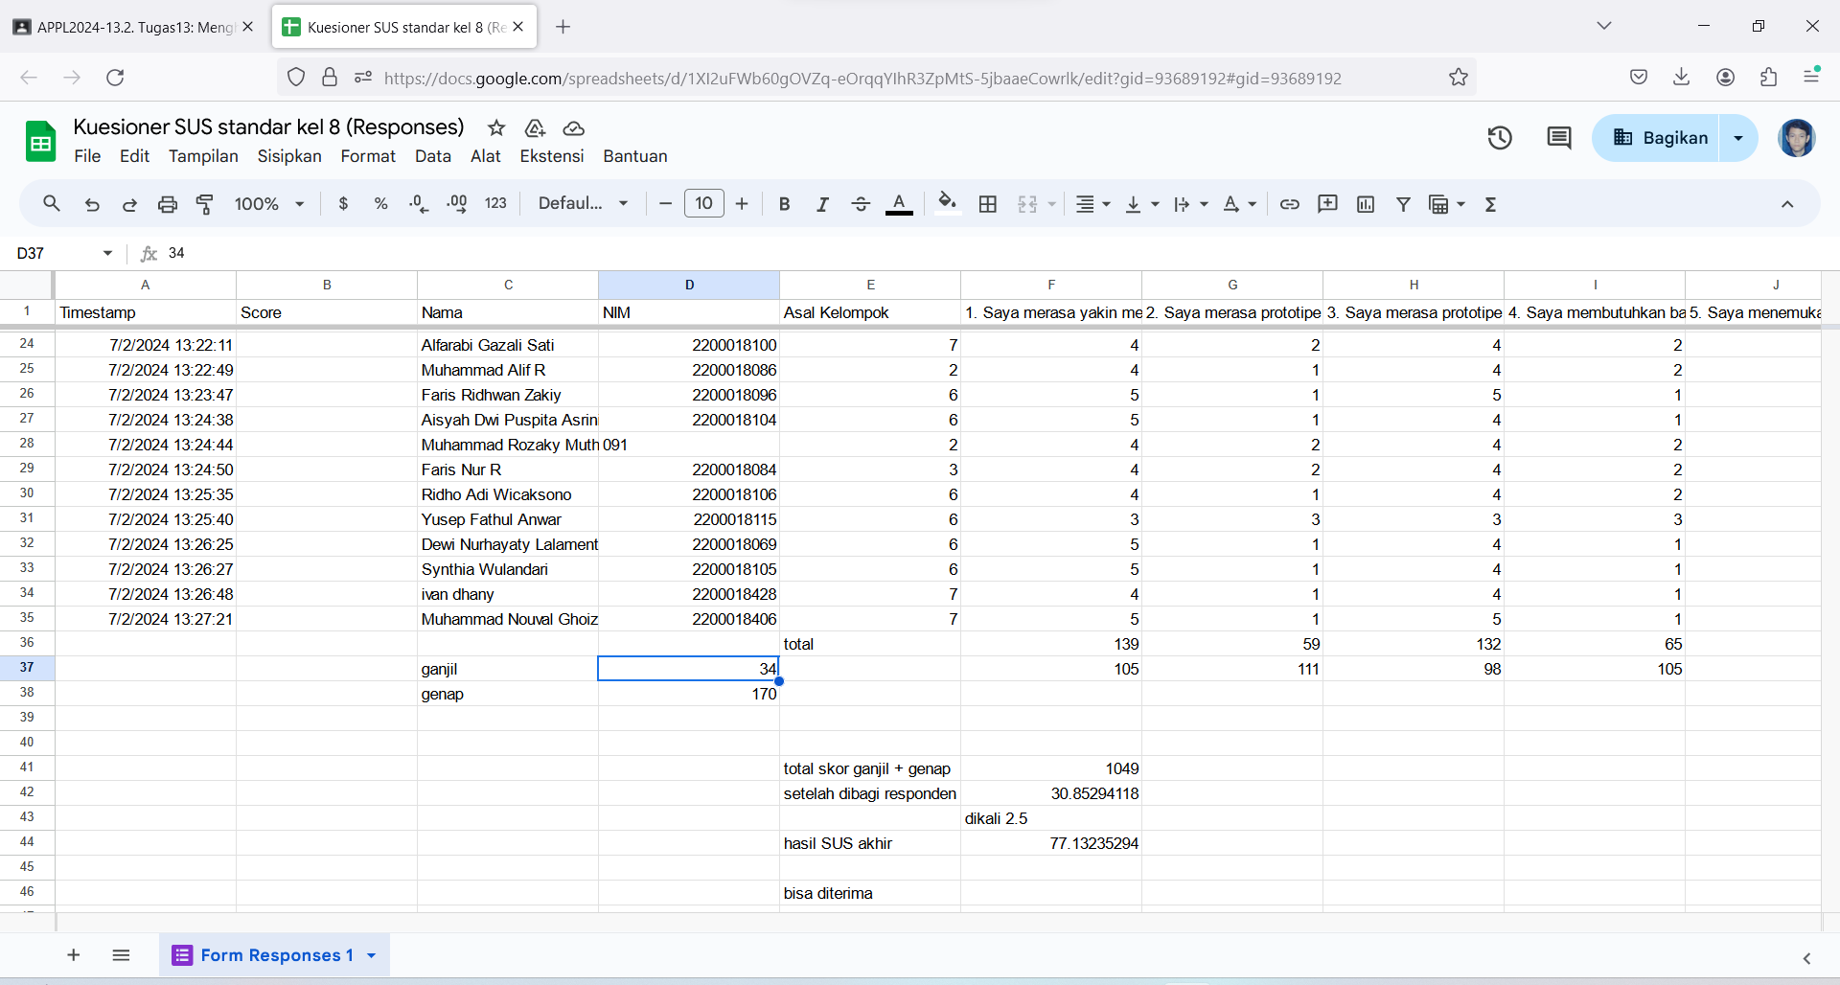

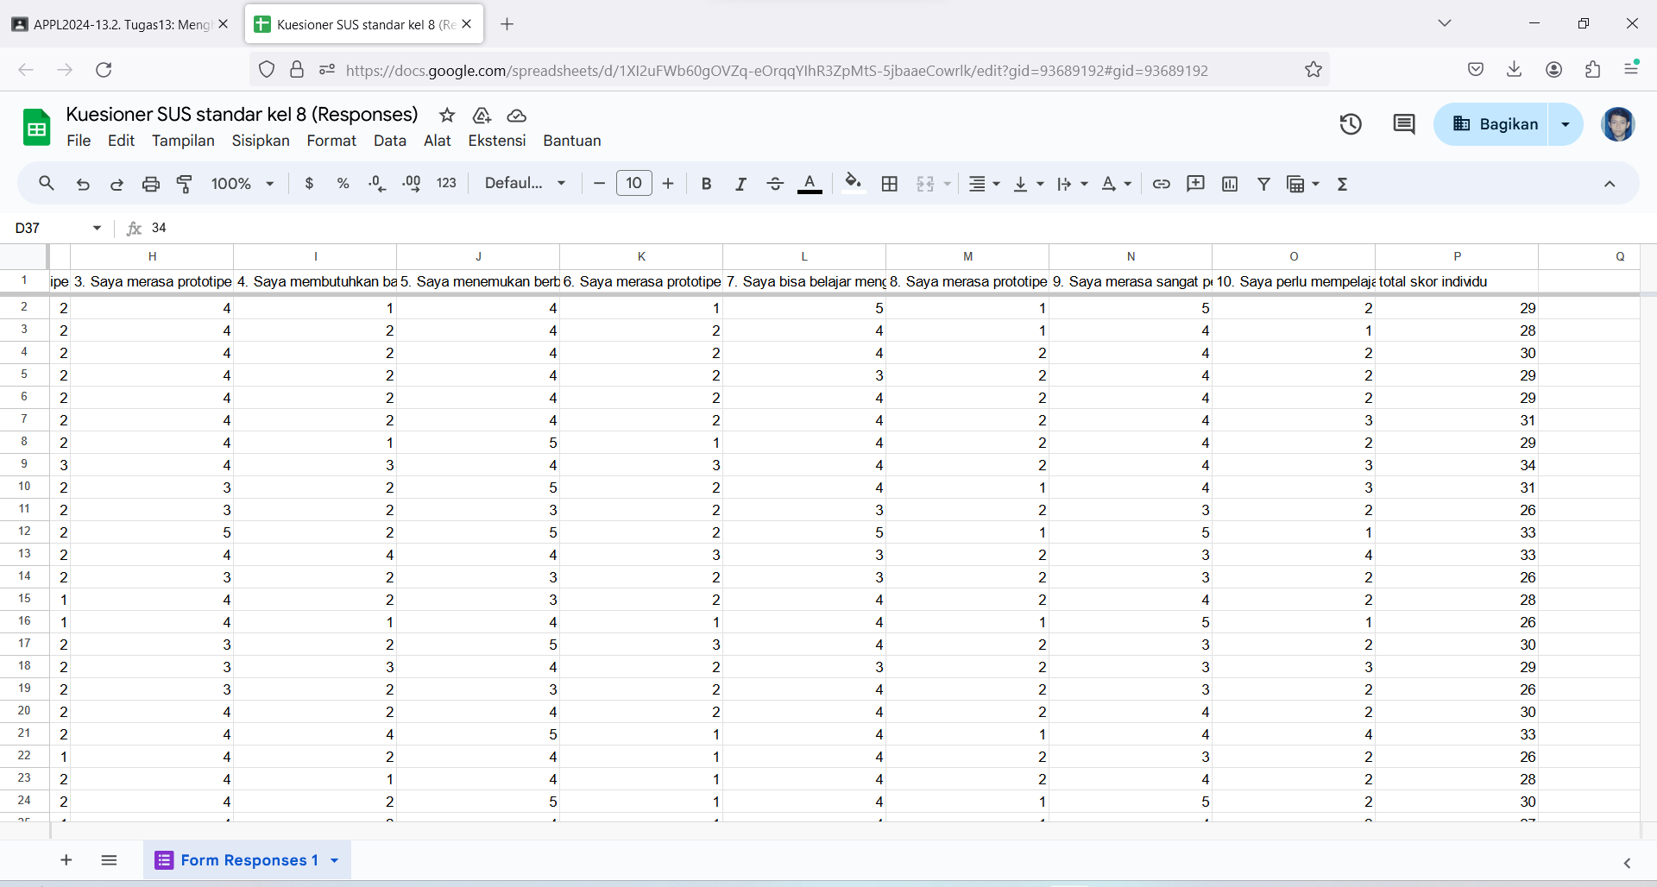

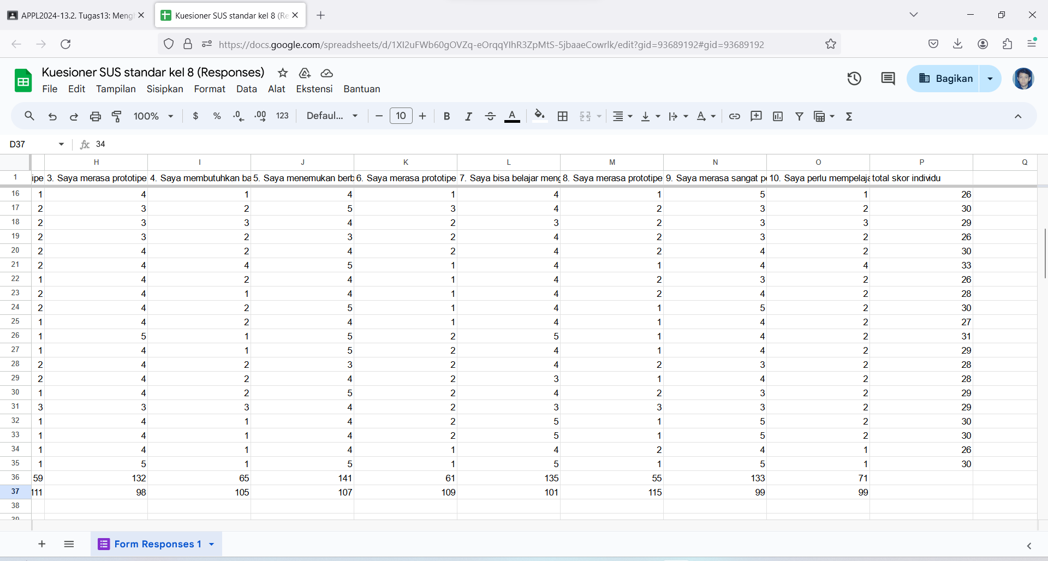

# **Kesimpulan**



Skor SUS untuk aplikasi KliknClean menunjukkan angka 77,13 Yang berarti aplikasi tersebut layak/diterima.